Рабочий лист
по учебному предмету «Иностранный язык (англ.)»
с применением электронного обучения и дистанционных образовательных технологий
Класс: 9-А
Ф.И.О. учителя: Белова Галина Владимировна
7 неделя (18.05-22.05)
№ п/п | Дата | Раздел | Тема | Форма обучения | Содержание  (задания для изучения) | Текущий контроль |  | Итоговый контроль |  | Консультация |  | Разноуровневые домашние задания
 |  |  |  |  |  | форма | сроки | форма | сроки | форма | сроки
1 | 18.  05 | МОДУЛЬ 8. CHALLENGES (Трудности) | Контроль письма. Письмо-заявление. | Дистанционное обучение | Онлайн-урок в электронном журнале  2. Написать письмо-заявление по плану в приложении 1 к уроку 18.05 | Самостоятельная работа: см. приложение1 к уроку 18.05  ответы отправить на почту  <galya.belova.2016@mail.ru | 18.05 | Модульный контроль | 21.05 | Вопросы в чате в электронном журнале, эл. почте | 18.05 14.00-14.30
2 | 20.  05 | МОДУЛЬ 8. CHALLENGES (Трудности) | Годовая контрольная работа | Дистанционное и электронное обучение | 1. Онлайн-урок в электронном журнале  2. Выполнение заданий  Exit Test  https://cloud.mail.ru/public/2hBD/4cFw86f69 | Прорешать Exit Test  ответы отправить на почту  <galya.belova.2016@mail.ru | 20.05 | Модульный контроль. | 21.  05 | Вопросы в чате в электронном журнале, эл. почте | 20.05  14.30-15.00
3 | 21.  05 | МОДУЛЬ 8. CHALLENGES (Трудности) | Трудности. Модульный контроль. | Дистанционное и электронное обучение | 1. Онлайн-урок в электронном журнале  2. Выполнение заданий  Test 8  https://cloud.mail.ru/public/2hDZ/3UyHatH31 | Прорешать Test 8  ответы отправить на почту  <galya.belova.2016@mail.ru | 21.05 | Модульный контроль. | 21.  05 | Вопросы в чате в электронном журнале, в эл. почте | 21.05  14.00-14.30
4 | 22.  05 | МОДУЛЬ 8. CHALLENGES (Трудности) | Контроль говорения. Удивительные люди. | Дистанционное и электронное обучение | 1. Онлайн-урок в электронном журнале  2. Смотрим видео  https://youtu.be/lJvQpO8oLog  3..Выполнить задание: см. приложение 2 к уроку 22.05 Задание1,2 | Самостоятельная работа: см. приложение 2 к уроку 22.05 задание1,2  ответы отправить на почту  <galya.belova.2016@mail.ru | 22.05 | Модульный контроль. | 22.05 | Вопросы в чате в электронном журнале, эл. почте | 22.05 14.00-14.30 | Без задания

приложение 1 к уроку 18.05

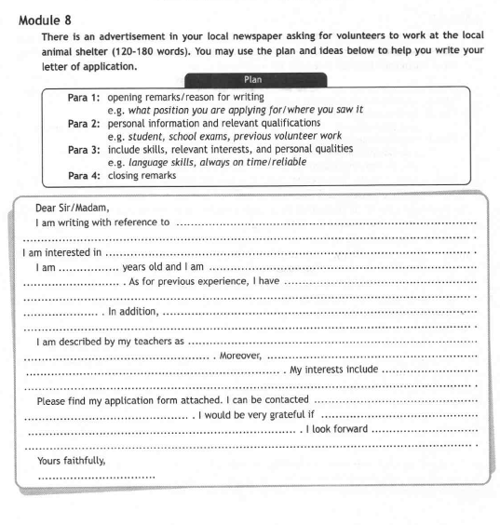

Приложение 1 задание №2 к 18.05

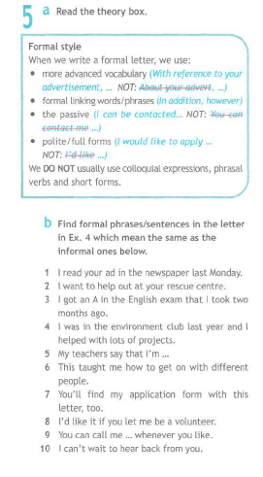

См. Приложение 2 к уроку 22.05
Задание1 Прочитайте в таблице знаки гороскопа , запишите в тетрадь, выучите

The order of the astrological signs is Aries, Taurus, Gemini, Cancer, Leo, Virgo, Libra, Scorpio, Sagittarius, Capricorn, Aquarius and Pisces.
Русское название | Latin Name | Transcription | English Translation | Dates
Овен | Aries | [ ˈeəriːz ] | The Ram | 21 March – 20 April
Телец | Taurus | [ ˈtɔːrəs ] | The Bull | 21 April – 21 May
Близнецы | Gemini | [ ˈdʒemɪni ]  [ ˈdʒemɪnaɪ ] | The Twins | 22 May – 21 June
Рак | Cancer | [ ˈkænsə ] | The Crab | 22 June – 22 July
Лев | Leo | [ ˈliːəʊ ] | The Lion | 23 July – 21 August
Дева | Virgo | [ ˈvɜːɡəʊ ] | The Maiden | 22 August – 23 September
Весы | Libra | [ ˈliːbrə ] | The Scales | 24 September – 23 October
Скорпион | Scorpio | [ ˈskɔːpɪəʊ ] | The Scorpion | 24 October – 22 November
Стрелец | Sagittarius | [ ˌsædʒɪˈteərɪəs ] | The (Centaur) Archer | 23 November – 22 December
Козерог | Capricorn | [ ˈkæprɪkɔːn ] | "Goat-Horned" (The Sea-Goat) | 23 December – 20 January
Водолей | Aquarius | [ əˈkweəriəs ] | The Water-Bearer | 21 January – 19 February
Рыбы | Pisces | [ ˈpaɪsiːz ] | The Fishes | 20 February – 20 March

Задание 2 Найди свой гороскоп , прочти,переведи, запиши в тетрадь, выучи.
Horoscope ['hɔrəskəup]/ Гороскоп:
Aries - Овен
Feel like you're tripping over your own tongue? That's not surprising, considering the constant flow of verbosity that's spilling forth from you right now. Go ahead and enjoy your extreme eloquence -- everyone else is.
Taurus - Телец
Stay in the now rather than trying to jump forward into the future. You'll do best when you focus your attention on all the immediate details that require your assistance. Remember that, no matter how tempting it is to start booking yourself weeks in advance.
Gemini - Близнецы
From you, a wink and a smile go beyond a thousand words -- they're practically an entire romantic saga. Your flirty energy livens things up wherever you go right now, so make sure that as many people as possible can appreciate your fabulous self.
Cancer - Рак
For the first time in a very long time, you're listening only to one authority -- yourself. This is especially true regarding a social matter. You've been worried far too long about doing the right thing. Now it's time to do right by you.
Leo - Лев
You may feel ready to move into a decisive new leadership role, but the stars say to let things gestate for a little while longer before you make your big move. Try talking things over with your boon companions and hear what they have to say.
Virgo - Дева
Don't try to do more than you can comfortably handle -- and make sure you're very clear about your limits if others try to ask you to take more on. When possible, lighten your load rather than add more to it.
Libra - Весы
You love watching this new scenario unfold in your life, but suddenly watching it isn't enough. You want -- no, you need -- to take action, but you're not sure which way to turn. Take a moment and look before you leap.
Scorpio - Скорпион
Minor details could become major mistakes if they're left unchecked, but fortunately, there's plenty of time to check everything. Not only will this ensure your enterprise will go swimmingly, but it'll give you some much-needed peace of mind.
Sagittarius - Стрелец
Having this much activity going on around you can be somewhat unsettling, but don't sulk. Just because something seems out of sync doesn't mean it'll be that way permanently. Wait it out and you'll feel things start to jell.
Capricorn - Козерог
Put the kibosh on anyone who's absolutely determined to make sure even the smallest things go haywire. With a little extra care, you can defuse this live wire before they make life any more difficult than it is.
Aquarius - Водолей
Taking other people's opinions into consideration is usually the last item on your list of priorities, and that goes double when it comes to a very new and very exciting person in your life.
Pisces - Рыбы
Learn to deal with ambiguity by letting it exist, rather than trying to make it go away. If you act too rapidly, you might just find that the solution becomes a much larger problem than the original situation.
к ДЗ на 20.95
Задание 3 Прочтите разговорные фразы, запишите в тетрадь

Разговорные фразы:

What’s your star/zodiac/astrological sign? – Кто вы по знаку зодиака?
I’m a typical (Leo) — Я типичный (Лев)
What is (Leo) like? – Что из себя представляет знак Лев?
Compatibility – Совместимость
I’m compatible with (Aries) – Мы совместимы с Овном
Star/Zodiac sign characteristics – Характеристики знака зодиака
Astrology – Астрология
I was born under the sign of (Taurus) – Я был рожден под знаком Тельца
Fire element – Стихия огня
Earth element – Стихия земли
Air element – Стихия воздуха
Water element – Стихия воды
The sign of (Fire) – Знак стихии огня
Astrologer/Astrologist – Астролог
Astrological forecast – Астрологический прогноз
Birth/Natal chart – Натальная карта
Fortune/Destiny/Fate – Судьба
Do you believe in astrology? — Веришь ли ты в астрологию?

